(19) KG | (11) 2328 | (13) С1 | (46) 31.03.2023

(51) A01D 45/04 (2022.01)

(19) KG (11) 2328 (13) С1 (46) 31.03.2023

(21) 20220005.1

ГОСУДАРСТВЕННОЕ АГЕНТСТВО ИНТЕЛЛЕКТУАЛЬНОЙ СОБСТВЕННОСТИ И ИННОВАЦИЙ
ПРИ КАБИНЕТЕ МИНИСТРОВ КЫРГЫЗСКОЙ РЕСПУБЛИКИ (КЫРГЫЗПАТЕНТ)
(12) ОПИСАНИЕ ИЗОБРЕТЕНИЯ
к патенту Кыргызской Республики под ответственность заявителя

(22) 26.01.2022
(46) 31.03.2023. Бюл. № 3
(76) Смаилов Эльтар Абламетович, Осмонов Ысман Джусупбекович, Смаилов Абдулхамид Эльтарович, Арапбаев Русланбек Нурмаматович, Акматалиев Асан Тургунбаевич, Кочконбаева Айнагуль Абдылдаевна, Самиева Жыргал Токтогуловна, Смаилова Хуршида Эльтаровна, Атамкулова Мушарабхан Тешовна, Нарымбетов Максат Сагынаалиевич (KG)
(56) Патент RU № 2096981, C1, кл. A47J 27/08, A23L 3/16, 27.11.1997
(54) Передвижное устройство паротермической обработки снопьев риса
(57) Изобретение относится к сельскому хозяйству, в частности к устройствам послеуборочной обработки риса.
Задача изобретения - создание передвижного устройства для паротермической обработки снопьев риса в плотной массе с регулированием температурно-влажностного режима внутри снопьев в зависимости от состояния стеблей растений риса, которое улучшает качество риса.
Поставленная задача достигается тем, что передвижное устройство паротермической обработки снопьев риса, содержащее рабочую камеру с датчиками контроля температуры, влажности и давления, парогенератор, предохранительный и аварийный клапаны, рабочую камеру, разделенную на два яруса, высота которой равна 90 см, с двумя дверцами, парораспределителем с центральной трубой и трубкой распределения пара с отверстиями и заглушками, установленную на колесную группу. 1 н. п. ф., 2 фиг.

Изобретение относится к сельскому хозяйству, в частности к устройствам послеуборочной обработки риса.
Известна старинная технология получения риса из зерновки шалы (отделения риса от кожуры) без применения механической обработки, которая способствует получению из каждого сорта три вида риса: белая; «зарча» (полукрасно - бурая); «даста - сарык» (полно - красно бурая или темно коричневая) (Смаилов Э.А., Джусуев У.С., Исламов М.М., Смаилова Х.А. - Технология и методика определения качественных показателей риса // Наука, новые технологии и инновации, № 3, 2015. - С. 135-139).
Известно «Устройство для паротермической обработки плодов и приготовление пищи» (Патент RU №2096981, C1, кл. A47J 27/08, A23L 3/16, 27.11.1997) содержащее рабочую камеру с крышкой, где установлены предохранительный и аварийный клапаны, штуцера для подачи пара из источника тепловой энергии.
Недостаток данного устройства его ограниченные функциональные возможности.
Задача изобретения - создание передвижного устройства для паротермической обработки снопьев риса в плотной массе с регулированием температурно-влажностного режима внутри снопьев в зависимости от состояния стеблей растений риса, которое улучшает качество риса.
Поставленная задача достигается тем, что передвижное устройство паротермической обработки снопьев риса, содержащее рабочую камеру с датчиками контроля температуры, влажности и давления, парогенератор, предохранительный и аварийный клапаны, рабочая камера разделена на два яруса, высота которой равна 90 см, с двумя дверцами, парораспределителем с центральной трубой и трубкой распределения пара с отверстиями и заглушками, установленную на колесную группу.
На фиг. 1 изображено передвижное устройство паротермической обработки снопьев риса в двух проекциях и в изометрии. На фиг. 2 парораспределитель в двух проекциях, вид А и разрез В-В.
Передвижное устройство паротермической обработки снопьев риса состоит из рабочей камеры 1 в виде бункера разделенная на два яруса 2 с учетом максимальной высоты снопьев риса которая равна 90 см, с двумя боковыми дверцами 3 установленная на колесную группу 4, парогенератора 5 и датчиков 6 температуры, влажности и давления. Во внутрь бункера установлен парораспределитель имеющий центральную трубу 7, трубки 8 распределения пара по ярусам с мелкими отверстиями 9 и заглушками 10. Рабочая камера 1 снабжена предохранительным 11 и аварийным 12 клапанами.
Передвижное устройство паротермической обработки снопьев риса работает следующим образом.
На ярусы 2 рабочей камеры 1 размешают снопья риса в плотной массе, подвергаемым паротермической обработке. Рабочую камеру 1 закрывают дверцами 3, затем включают парогенератор 5, который вырабатывает насыщенный водяной пар с температурой 130-160 °С и давлением выше атмосферного за счет теплоты, выделяющейся в результате прохождения электрического тока через воду. Пар по центральной трубе 7 поступает к трубкам 8 распределения пара, где установлены заглушки 10 и через мелкие отверстия 9 распределяется по внутреннему объему рабочей камеры 1. При достижении необходимой температуры влажности и давления в рабочей камере 1, достаточных для паротермической обработки снопьев риса, которые контролируются с помощью датчиков 6 срабатывает предохранительный клапан 11 и подача пара отключается. Аварийный клапан 12 срабатывает в случае отказа предохранительного клапана 11 для мгновенного выпуска пара из рабочей камеры 1. Продолжительность времени паротермической обработки риса в данной установке составляет 11-12 часов. По истечении данного времени обработанные снопья риса вынимаются из рабочей камеры 1 и подаются в комбайн для обмолота, где зерновая часть риса отделяется от стеблей. Передвижение установки осуществляется с помощью колесной группы 4.
При паротермической обработке снопьев риса с помощью предлагаемого устройства достигается эффективный подвод тепла к снопьям риса в виде пара, легко проникающего в межклеточное пространство, где он конденсируется, отдавая тепло с требуемой равномерностью, углубляя зону испарения, при конденсации пара происходит самая высокая интенсивность испарения. Паротермическая обработка позволяет ускорить процесс и за короткий промежуток времени повысить температуру материала, увеличить коэффициент диффузии влаги. Это способствует увеличению скорости процесса протекания процесса паротермической доработки и инактивации ферментного комплекса. В результате улучшается качество риса за счет концентрации микроэлементов в зерновой части риса. Сегодня нет единой технологии послеуборочной обработки риса в Кыргызстане. Каждое крестьянское хозяйство обрабатывают рис по своей технологии. Предлагаемое передвижное устройство паротермической обработки снопьев риса может стать основой новой единой технологии послеуборочной обработки риса.

Формула изобретения
Передвижное устройство паротермической обработки снопьев риса, содержащее рабочую камеру с датчиками контроля температуры, влажности и давления, парогенератор, предохранительный и аварийный клапаны, отличающееся тем, что рабочая камера разделена на два яруса, высота которой равна 90 см, с двумя дверцами, парораспределителем с центральной трубой и трубкой распределения пара с отверстиями и заглушками, установлена на колесную группу.

Передвижное устройство паротермической обработки снопьев риса

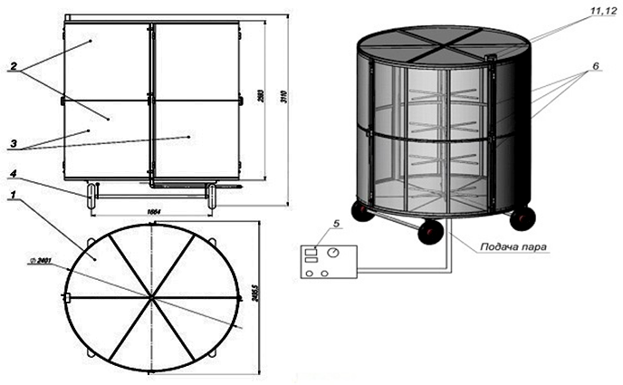

Фиг. 1

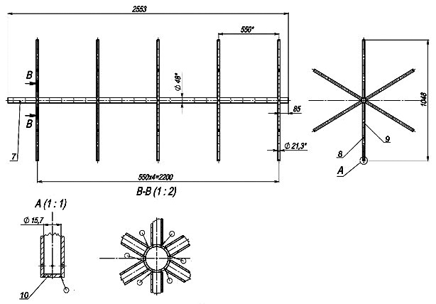

Фиг. 2

Выпущено отделом подготовки официальных изданий
_____________________________________________________________________________________
Государственное агентство интеллектуальной собственности и инноваций
при Кабинете Министров Кыргызской Республики (Кыргызпатент)
720021, г. Бишкек, ул. Московская, 62, тел.: (312) 68 08 19, 68 16 41; факс: (312) 68 17 03

